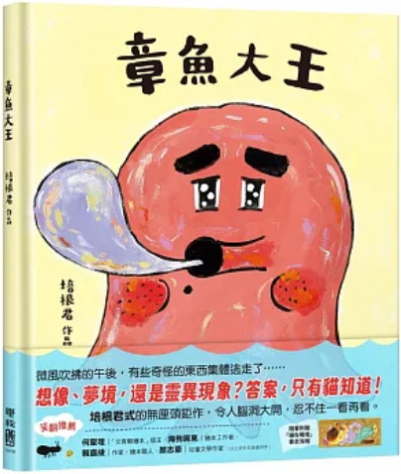
新 书 推 荐
類 別: 童書
中文書名：《章魚大王》Zhang Yu Da Wang
作 者： 培根君 Pei Gen Jun
出 版 社： 聯經出版
代理公司：ANA
出版日期：2024/12/26
頁 數：44頁（平裝＼全彩印刷）
審讀資料：樣書＼部份樣章

內容簡介：

微風吹拂的午後，有些奇怪的東西集體逃走了……
想像、夢境、還是靈異現象？答案，只有貓知道！
培根君式的無厘頭鉅作，令人腦洞大開，忍不住一看再看。
電視機傳來一些聲響，火鍋咕嚕咕嚕滾著，電風扇轟隆轟隆轉著，再平凡不過的一個午後，卻有一些東西悄悄的逃走了。火鍋裡的鑫鑫腸、院子裡的石榴，甚至是海鮮攤上的章魚，都匆匆忙忙的離開了，它們要去哪裡呢？
《章魚大王》是一本讓人腦洞大開的作品，全書充滿各種擬聲詞，乍看無厘頭，卻有著無限的想像空間。隨著各種移動的物體與文字的聲音，以及隱藏在畫面中的線索，每一個人都能創造出對故事的自我詮釋，最後的翻轉令人不禁莞爾。
培根君充滿魅力的畫風，不論美麗的地磚、復古的室內擺設，甚至海鮮攤的籃子都讓人沉浸在懷舊又帶著潮味的「台式」風情中。

作者簡介:

培根君
藝術家、繪本作家，畢業於東海大學美術系。
默默耕耘藝術創作數年，直到2020年在網路上連載北極熊的系列作品《離開北極的那晚》，獲得熱烈的迴響，受到很多收藏家喜愛，兩個月內完成100多件作品，並且全數售出。曾獲2019桃園國際插畫大賽銀獎，並以動畫短片《暗河》之美術設計，獲選2016臺中國際動畫影展優選及南方影展首獎。繪本創作：2023《太陽去哪了？》（巴巴文化）、《噗～》（遠流）、2024《章魚大王》（聯經）。

版權聯絡人：
Dony Hsu ( 许伯全)
Email： service@nurnberg.com.tw∣2366175957＠qq.com

